SEPTIMO GRADO
GUIA TALLER: No. 2
EL HOMBRE SER SOCIAL LLAMADO A VIVIR EN FAMILIA.

La familia Junco, un cuento sobre la unión familiar (y sobre la erosión fluvial) ¿Qué puede tener que ver la erosión fluvial con la unión familiar? Es una metáfora para ilustrar cómo una familia unida puede sobrellevar mejor los problemas. Pero mejor, leamos el cuento, que sirve tanto para la clase de lengua como para la de naturales.

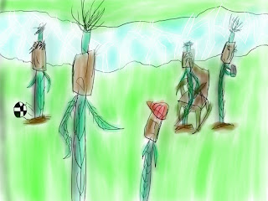
La familia Junco
La familia Junco vivía muy tranquila en un cómodo recodo del río, muy cerquita de la orilla. La familia estaba formada por el abuelo Junco, papá y mamá Junco, y los hijos: Lorena, Sebastián y Pedrito Junco.
Había una actividad que los Junco disfrutaban mucho: hamacarse todos juntos con las olas que hacían los barcos al pasar por el río. Cada vez que escuchaban el motor de un barco acercándose, los Junco se amuchaban y esperaban a que llegaran las olas para moverse de acá para allá.
Como pasa en todas las familias, cada uno de los Junco tenía sus planes. Los de Pedrito (el menor de la familia) eran simples y de corto plazo: irse lo más rápido posible a jugar con sus amigos ni bien volvía de la escuela. Los de los hermanos mayores, Lorena y Sebastián, eran más ambiciosos: ellos querían mudarse a sus propios recodos para tener sus vidas independientes.
Papá y mamá Junco también pensaban en mudarse. Como los hijos mayores se iban de casa, papá y mamá querían irse a un lugar más chico, donde no hubiera tanto que arreglar y estuvieran más cerca de sus trabajos.
El abuelo era el único que quería quedarse. Él había echado raíces en ese recodo con mucho esfuerzo cuando era joven, y no estaba dispuesto a irse.
Con el tiempo, cada Junco fue haciendo realidad sus planes. Lorena y Sebastián se fueron a vivir solos; papá y mamá consiguieron un lugar más cerca del centro y se mudaron allí con Pedrito. Pero el pequeño Junco casi nunca estaba en casa; apenas volvía de la escuela se iba a jugar afuera con sus amigos. Y el abuelo se quedó sólo, ya que no pudieron convencerlo para que también se mudara.
Cada uno de los Junco seguía practicando por su cuenta el deporte favorito de la familia: hamacarse con las olas que hacían los barcos. Pero hacerlo solos no era tan divertido como hacerlo en familia. Además, era peligroso: al estar solos, los Junco no podían evitar la erosión del suelo que causaban las olas.
El primero en sufrir las consecuencias fue el abuelo. Un día, cuando pasó por el río un catamarán que hizo olas enormes, el pobre casi sale flotando a la deriva.
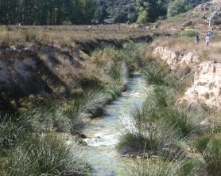
Vegetación ayudando a evitar la erosión
El casi accidente del abuelo Junco preocupó a todos en la familia, y por eso se reunieron para ver qué se podía hacer para que no pasara de nuevo.
Después de debatir un buen rato, los integrantes de la familia debieron aceptar que el problema les afectaba a todos, y no sólo al abuelo; al estar cada uno por su lado, quedaban a merced del oleaje que debilitaba sus raíces. Entonces era mejor que volvieran a estar todos juntos, pero ninguno quería dejar de lado sus planes. ¡Qué dilema!
Finalmente decidieron juntarse de vez en cuando para pasar tiempo juntos, aunque no fuera todo el tiempo. De esa forma compartirían el suelo, y sus raíces podrían mantenerse fuertes y resistir a las adversidades. Lo bueno de las familias es que, para estar unidas, no necesitan estar todo el tiempo juntas.
CONTESTA

- Analiza la historia aplicándola a la familia
- Elabora un dibujo que represente la idea central de la historia.
- Saca las palabras que desconozcas del texto.
- Busca su significado en el diccionario.
- Que enseñanzas nos da la historia aplicable a nuestras familias
- Identifica situaciones similares que se viven en la actualidad.
INTERPRETANDO Y ARGUMENTANDO
Buscando en la biblia:
GÉNESIS 2,24 Y MATEO 19, 3-6

- Cómo entiendes el pensamiento bíblico: <<Por eso el hombre deja sus padres para unirse a una mujer y forma un solo ser?
- ¿Qué características sobre el matrimonio descubres en el relato?
- ¿Qué debe hacer la pareja para conservar el amor y la fidelidad en el hogar?
- representa el pasaje bíblico con una gráfica o un dibujo.

CONTESTA

- Cómo entiendes el pensamiento bíblico: <<Por eso el hombre deja sus padres para unirse a una mujer y forma un solo ser?
- ¿Qué características sobre el matrimonio descubres en el relato?
- ¿Qué debe hacer la pareja para conservar el amor y la fidelidad en el hogar?
- representa el pasaje bíblico con una gráfica o un dibujo.

volver a ser lo que era, una persona que formaba parte de la sociedad humana.

INTERPRETANDO Y ARGUMENTANDO

Buscando en la biblia:

GÉNESIS 2,24 Y MATEO 19, 3-6

El autor presenta el misterio de la unión entre el hombre y mujer, lo que era uno tiene que volver a encontrarse en la unidad perfecta del amor, que tiene su origen en el proyecto creador de Dios.
CONTESTA

- Cómo entiendes el pensamiento bíblico: <<Por eso el hombre deja sus padres para unirse a una mujer y forma un solo ser?
- ¿Qué características sobre el matrimonio descubres en el relato?
- ¿Qué debe hacer la pareja para conservar el amor y la fidelidad en el hogar?
- representa el pasaje bíblico con una gráfica o un dibujo.

TALLER

EL HOMBRE SER SOCIAL LLAMADO A VIVIR EN FAMILIA
LEE LA SIGUIENTE HISTORIA Y CONTESTE.

Me llamo Adriana, tengo unos padres maravillosos, y dos hermanos a los que quiero mucho. Hasta hace poco mi vida era muy buena, ahora que lo pienso, casi perfecta ya que tenia quienes se preocuparan por mí, quienes me consintieran, quienes me llamaran la atención cuando me portaba mal y, si era necesario, me corrigieran, y siempre pude reconocer y sentir en todo esto, el gran amor que mi familia sentía por mí.

Todo esto cambió, infortunadamente, debido a la mala racha que tuvo mi papá en sus negocios, hecho que afectó negativamente la economía de la casas de distintos parientes, mientras mis padres superaban la crisis.

A mí, personalmente me afectó el hecho de cambiar de colegio, porque dejé a mis compañeros y amigos que habían iniciado conmigo el bachillerato.

Mi papá tuvo que salir de la ciudad y conseguir un mejor trabajo en otro lugar. Y mi mamá vendió algunas cosas de la casa, para pagar varias deudas de mi papá y también para conseguir algo de comer.

Hoy añoro que ese calor humano que recibí en mi familia y deseo que estos problemas se resuelvan muy pronto y que volvamos a estar juntos, como antes.

- realiza un comic que ilustre la historia.

- ¿Qué opinas de lo que le ha ocurrido a Adriana?

- ¿Cómo valoras las cosas que tus padres hacen por ti?
- ¿Qué opinas de los consejos y llamados que te hacen tus padres?
- Si te encontraras en una situación semejante a la de Adriana, ¿Qué harías?
ACTIVIDADES LÚDICAS

Escriba en los siguientes cuadros dos frases curiosas de la historia leída.
Busca en la siguientes sopsa de letras nombres de miembros que conforman la familia.
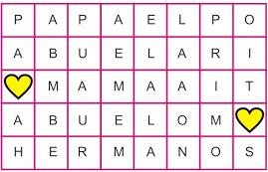

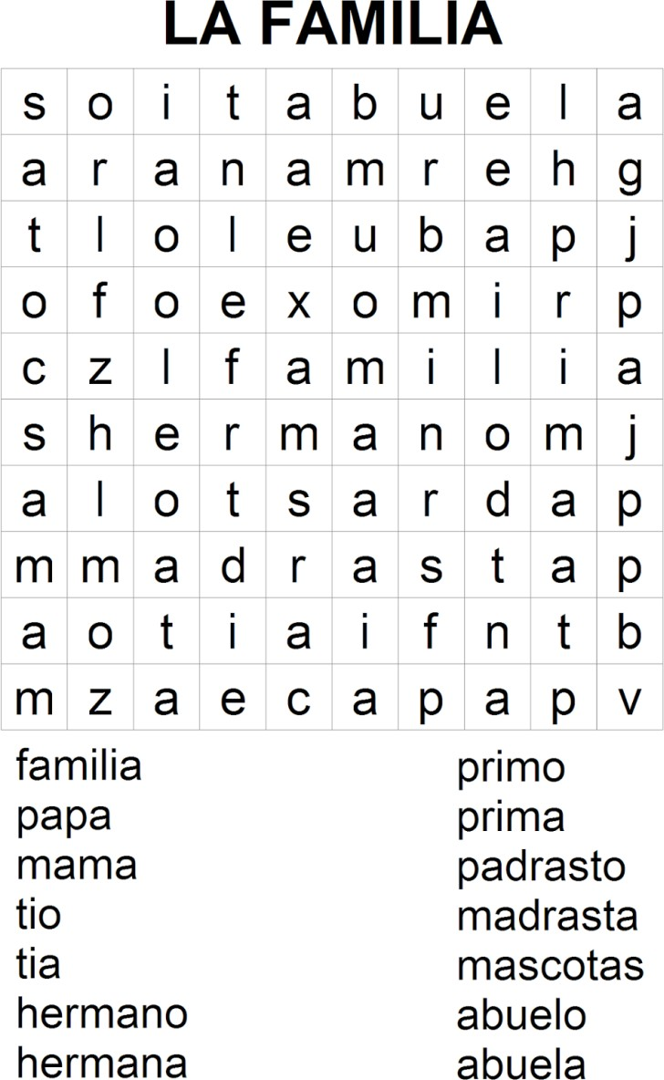

Escriba en los recuadros algunos valores de la familia.

